JavaScript的学习之路（六）

目录

JavaScript的学习之路（六） 1

一、定时器 1

二、screen对象 2

三、Navigator浏览器对象 3

四、Location地址栏对象 4

五、History历史对象 5

六、DOM 5

1、Dom节点树 5

2、节点类型 6

3、DOM分类 6

4、核心DOM操作 7

1、常见的属性 7

2、对标签属性的操作 7

3、对标签的操作 8

# 一、定时器

setInterval(code,Millisec)

含义：在指定的时间到了以后，就执行JS代码 但是它是无限次执行 这是真正意义的定时器 要想停止定时器执行有两种办法 关闭浏览器窗口 清除定时器

参数说明：

Code 是要执行的JS代码

Millisec 毫秒

它的返回值 也是用于清除定时器

clearInterval(timer)

含义：用于清除定时器

参数说明：

Timer 就是要清除的定时器

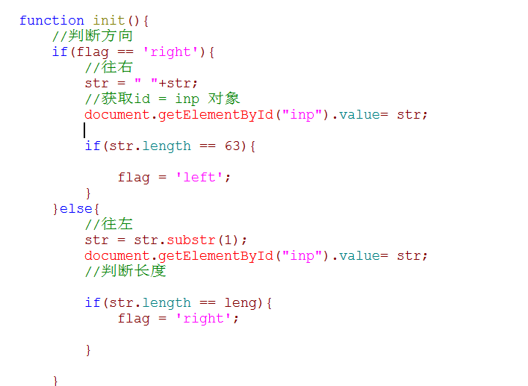

# 二、screen对象

Width：屏幕的宽度

Height：屏幕的高度

availWidth：屏幕的有效宽度

availhHeight：屏幕的有效高度 （不包含任务栏）

colorDepth：色深

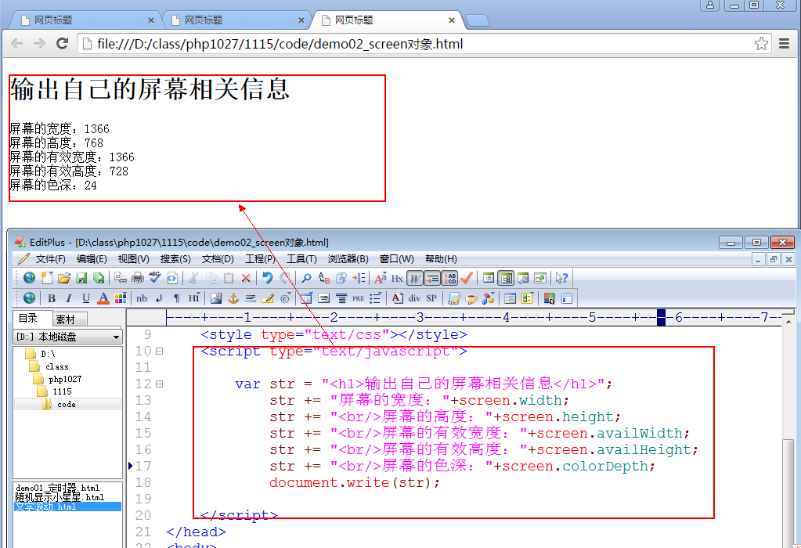

# 三、Navigator浏览器对象

appName：浏览器的名称

appVersion：浏览器的版本

platform：操作系统

userLanguage：用户语言

systemLanguage：系统语言

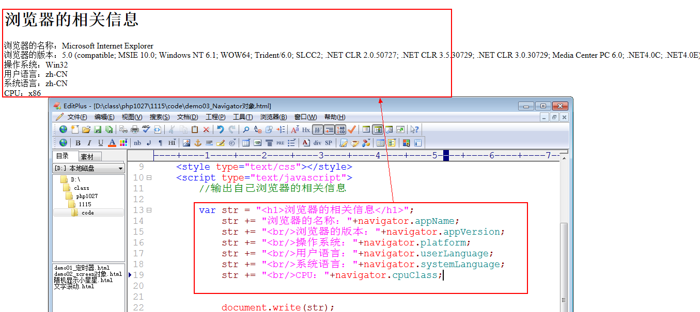

# 四、Location地址栏对象

属性：

Href ：完整地址

Host：主机名和端口号

Hostname：主机名

Protocol：协议

Pathname：文件路径

Hash：锚点

方法：

reload() 用于刷新

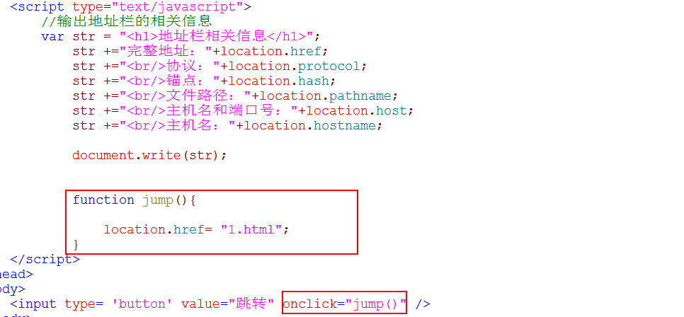

# 五、History历史对象

Back()：返回

Go(n)：跳转到指定页面

Go(1) ：前进

Go(-1)：后退

go(0)：刷新

Forward()：前进

# 六、DOM

Dom Document Object Model 文档对象模型 它主要是用于操作和访问网页各标记（标签）的属性和方法

首先明确：

1、在DOM中把HTML中的每一个标签都当作为一个对象

2、该标签拥有哪些属性那么该对象就拥有

HTML文档它是具有一定层次关系

HTML文档有且只有一个<html>

## 1、Dom节点树

父节点

子节点

兄弟节点 它们同时拥有一个父节点

文本节点

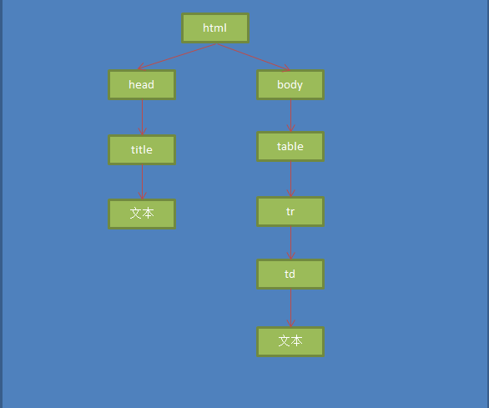

## 2、节点类型

Document节点 根节点

Element节点 元素节点

Attribute节点 属性节点

Text节点 文本节点

## 3、DOM分类

核心DOM 主要是操作HTML和XHTML 提供了一些属性和方法

HTML DOM 主要是操作HTML 提供一些属性和方法

XML DOM 主要是操作XML

CSS DOM 主要是操作CSS

Event DOM 主要是操作事件

## 4、核心DOM操作

### 1、常见的属性

nodeName 节点名称

firstChild 第一个子节点

lastChild 最后一个子节点

parentChild 父节点

childNodes 子节点列表 它其实就是一个集合

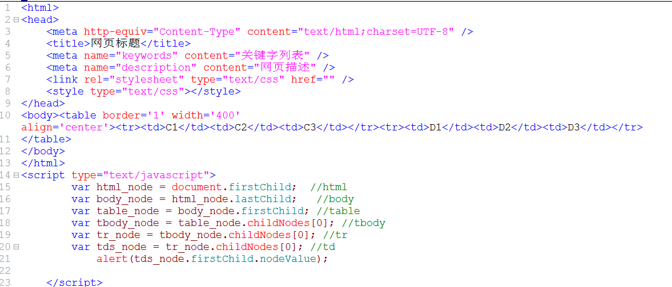

### 2、对标签属性的操作

获取属性

你要获取的对象.getAttribute(“属性名”)

设置属性

setAttribute(“属性名”,”属性值”)

删除属性

removeAttribute(“属性名”)

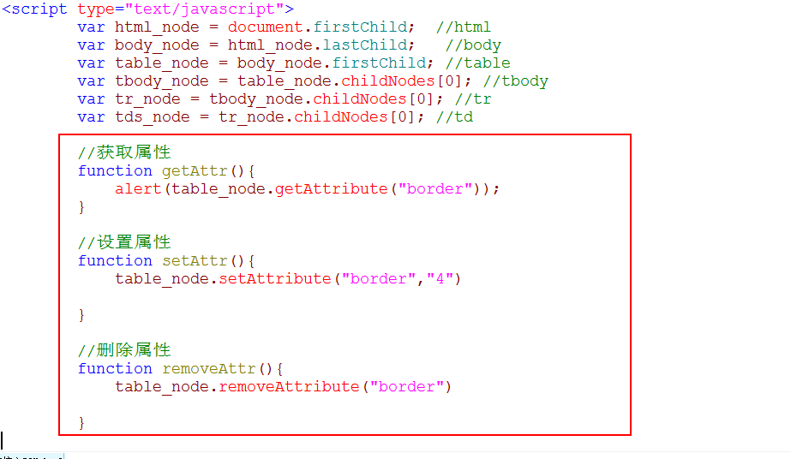

### 3、对标签的操作

1、创建节点（元素）

语法：

Document.createElement(“标签名”)

返回值 是一个元素对象

2、添加节点（元素）

语法：

父对象.appendChild(元素对象)

3、删除节点

语法：

父对象.removeChild(子元素对象)

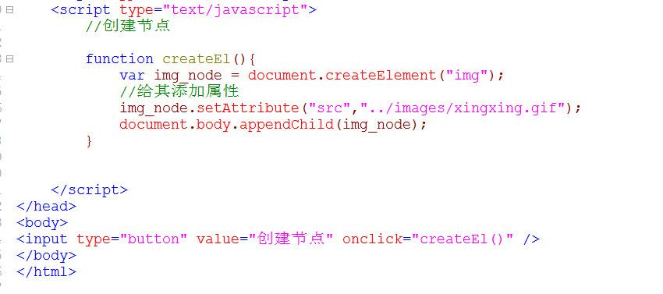 5、HTML DOM的操作

因为核心DOM操作HTML文档过于繁琐 那么就有了html dom

Document.getElemetById(“ID属性值”)

说明：

通过ID的属性值 来获取一个对象

这个方法只有document才有

返回一个标签对象 获取的是什么标签就是什么标签对象

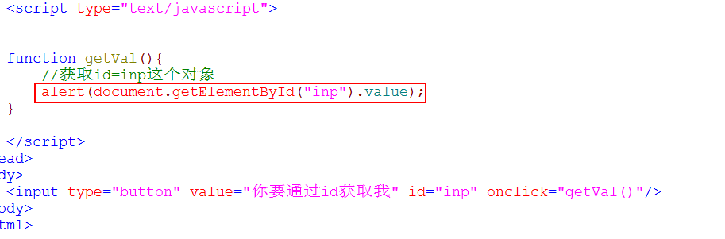

父对象.getElementsByTagName(“标签名”)

说明：

这个方法它获取到的是一个集合 就算你获取只有一个它也是一个集合

它的访问方式和访问数组元素是一样的 对象名[下标]

这个方法每一个父对象都拥有

